

[NÁZOV SPOLOČNOSTI] VYDÁVA VÝZVU NA SPÄTNÉ PREVZATIE VÝROBKOV OD SPOTREBITEĽA [NÁZOV VÝROBKU]

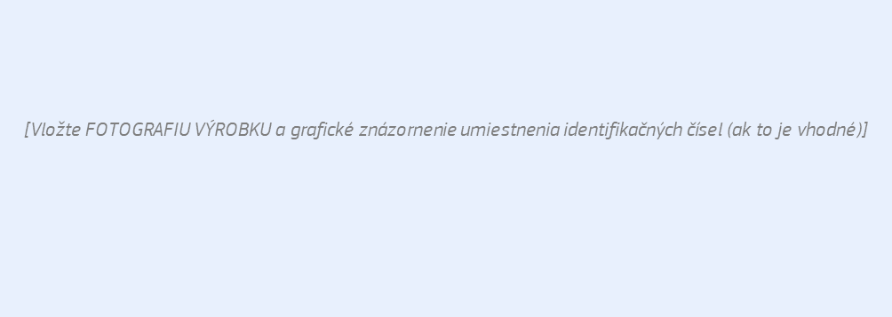

Uveďte aj INFORMÁCIE NA IDENTIFIKÁCIU VÝROBKU:
- Identifikačné čísla, ako je výrobná dávka a sériové číslo
- Informácie o tom, kde a kedy bol výrobok predaný (ak sú k dispozícii)

RIZIKO
- Jasne uveďte riziko, ktoré výrobok predstavuje a príčiny rizika
- Nepoužívajte výrazy či vyjadrenia, ktoré môžu u spotrebiteľa znížiť vnímanie rizika, napr. „dobrovoľný“/„preventívny“, „v zriedkavých/konkrétnych situáciách“

ČO ROBIŤ
- Dajte spotrebiteľom pokyn, aby výrobok ihneď prestali používať
- Jasne vysvetlite, ako spätne prevziať výrobok (napr. vrátenie v mieste zakúpenia, dohodnuté vyzdvihnutie doma/oprava a pod.)

NÁPRAVA
- Jasne opíšte, akú nápravu majú spotrebitelia k dispozícii (napr. oprava, výmena, vrátenie peňažných prostriedkov)

KONTAKT
- Uveďte webové sídlo a bezplatné telefónne číslo, interaktívnu online službu a/alebo e-mailovú adresu, kde môžu spotrebitelia získať viac informácií

[OSPRAVEDLNENIE (VOLITEĽNÉ)]



